EXCELENTÍSSIMO SENHOR PRESIDENTE DA CÂMARA MUNICIPAL DE SUMARÉ,

Considerando as condições atuais do campo de futebol localizado na Rua José de Moura Filho, esquina com a Rua Francisco Costa Pinto, no Jardim Paraíso (Nova Veneza), indico ao Excelentíssimo Senhor Prefeito, junto ao departamento competente, a realização de serviços de manutenção e melhorias no referido espaço esportivo. O local encontra-se com o alambrado danificado, o que compromete tanto a segurança dos usuários quanto a conservação do espaço. Além disso, há a necessidade de instalação de sistema de iluminação adequado, de modo a possibilitar a utilização do campo em horários alternativos, ampliando o acesso da comunidade às práticas esportivas e atividades de lazer.
Destaco ainda a importância da designação de um agente público municipal para acompanhar e cuidar da manutenção cotidiana do espaço, à semelhança do que já ocorria anteriormente. Tal medida contribuirá para a adequada conservação do equipamento público e para a organização do seu uso pela comunidade.
Além dessas três necessidades destacadas, cabe aos agentes públicos do departamento competente, averiguar no local outros serviços a serem realizados. As melhorias ora solicitadas visam assegurar melhores condições de segurança, ampliar as oportunidades de uso e promover o bem-estar dos munícipes, fortalecendo a função social e esportiva do campo de futebol no Jardim Paraíso.

Sumaré, 16 de junho de 2025.


Geraldo Medeiros da Silva
(Geraldo Medeiros)
Vereador

ANEXO
Necessidade de realizar manutenções no campo de futebol do Jd. Paraíso.

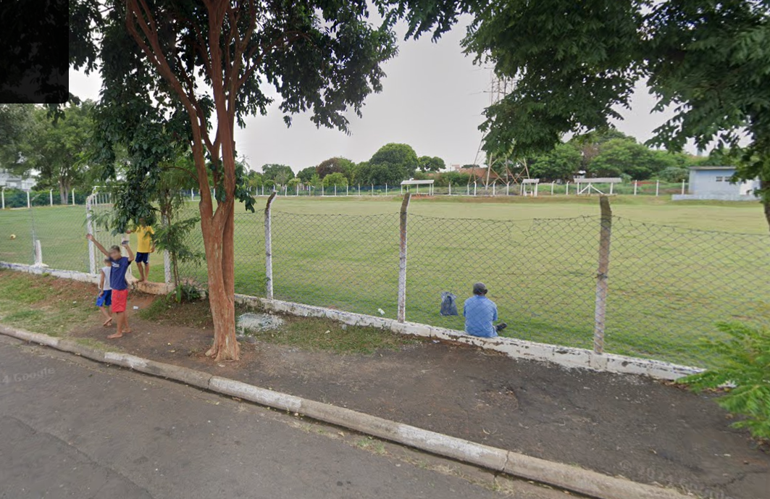

Figura 1. Campo de futebol do Jd. Paraíso.

